Descriptif Type ECOLUX PREMIUM ALU

- LANTERNEAU PONCTUEL à rupture de pont thermique

Fourniture de lanterneau ponctuel à rupture de pont thermique de type ECOLUX PREMIUM ALU de la société Kingspan Light + Air, présentant un coefficient de transmission thermique global : Urc = 1,6 W/m².K ; Urc installé = 1,3 W/m².K (pour lanterneau 100x100 cm – double vitrage – isolant 50 mm – isolant toiture 160 mm)
Calculs réalisés selon l'annexe D de la norme PR NF EN 1873 et le guide Eurolux avec le logiciel Flixo 6 selon la méthode des surfaces développées avec une température intérieure de 20°C et une température extérieure de 0°C.

Le lanterneau sera constitué d’une costière métallique prélaquée RAL 9010 isolée de 50 mm hauteur 400 mm pour couverture étanchéité, d’un cadre dormant en aluminium brut ou laqué RAL XXX à rupture de pont thermique et d’une grille 1200 Joules en aluminium brut ou laqué RAL XXX fixée sur la costière afin de résister à la chute des personnes en toiture et retardatrice d’effraction.
Pente de 5° minimum pour favoriser l’écoulement de l’eau, sinon costière avec création de pente (si remplissage en verre).

Remplissage à performance thermique :
- En polycarbonate alvéolaire 16 / 16+16 / 32 mm opalescent / transparent / réduction de chaleur
- En verre double vitrage 1200 Joules

Les lanterneaux disposent de leur fiche FDES numéro 20240538522.
Les lanterneaux avec remplissage en polycarbonate alvéolaire seront conformes à la norme européenne EN 1873.
L’entreprise présentera la déclaration de performances (DOP) à la maîtrise d’œuvre avant tout début d’exécution.
Mise en œuvre conforme aux règles professionnelles et aux recommandations du fabricant.

Repère 1 : Dimensions : XXXX x XXXX mm
Coefficient de transmission thermique du remplissage Ug : XXXXX W/m².K
Transmission Lumineuse : XXXX %
Facteur solaire : XXXX %
Localisation : XXXX
Quantité : XXXX

Repère 2 : Dimensions : XXXX x XXXX mm
Coefficient de transmission thermique du remplissage Ug : XXXXX W/m².K
Transmission Lumineuse : XXXX %
Facteur solaire : XXXX %
Localisation : XXXX
Quantité : XXXX
OPTIONS DISPONIBLES :

Options de remplissage :
Nombreuses combinaisons possibles pour adapter les performances lumineuses, thermiques et acoustiques. Merci de vous rapprocher de notre service prescription prescription.kla.fr@kingspan.com
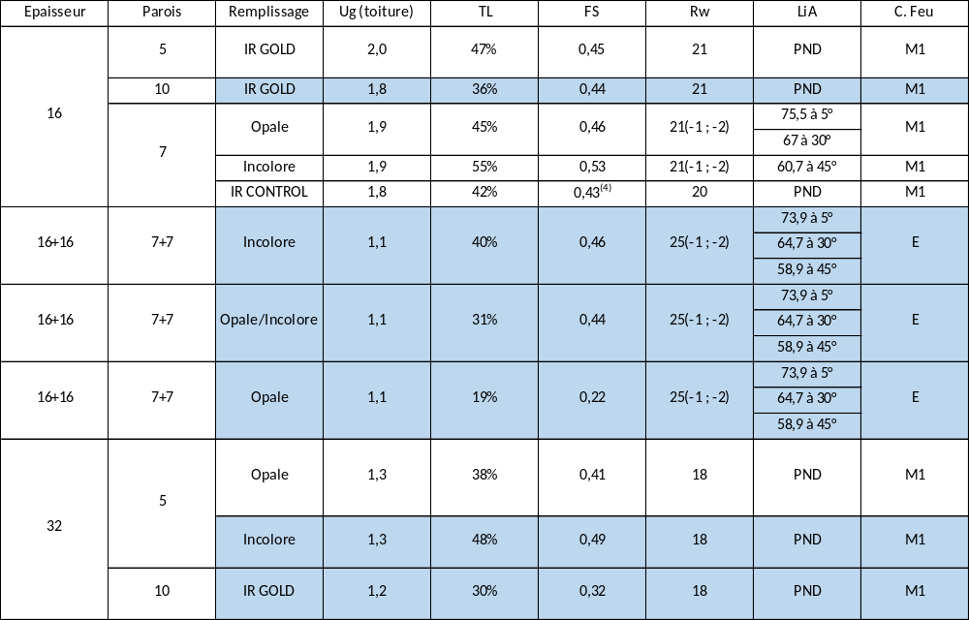

Option Acoustik Light :
Remplissage optimisé pour l’affaiblissement acoustique, maintenant un passage de la lumière naturelle tout en limitant les nuisances sonores.

Epaisseur | Remplissage | Ug (toiture) | TL | FS | Rw | LiA
10 + 6 | PCA Incolore + PCP Incolore | 2,1 | 54% | 37% | 27(-1 ; -1) | 66 à 5°

Option Polycarbonate LEC (Low Embodied Carbon) :
Polycarbonate à faible carbone incorporé (LEC), intégrant des matériaux recyclés ou renouvelables, et accompagné de Déclarations Environnementales de Produit (DEP) et de Fiches de Déclaration Environnementale et Sanitaire (FDES).
Polycarbonate KILON LEC Multiwall permet une réduction de 43 % de l’empreinte carbone sur l’ensemble de son cycle de vie par rapport à la version standard.
Changement climatique – total (GWP Global Warning Potential) = -1,66E+00 Kg CO2 eq

Epaisseur | Parois | Remplissage | Ug (toiture) | TL | FS | Rw | LiA | C. Feu
16 | 7 LEC | Opale | 1,9 | 41% | 0,49 | 21(-1 ; -2) | 75,5 à 5°  67 à 30°  60,7 à 45° | M1
16 | 7 LEC | Incolore | 1,9 | 45% | 0,51 | 21(-1 ; -2) | 75,5 à 5°  67 à 30°  60,7 à 45° | M1

Option Grêle HR :
Conçus pour durer, nos remplissages résistants à la grêle assurent une protection optimale des lanterneaux face aux intempéries, tout en préservant la luminosité naturelle. L'option HR (hail resist) bénéficie d’une garantie étendue contre les dégâts causés par la grêle. Cette garantie permet un remplacement des plaques à 100% sur une durée de mise en œuvre de 10 ans au lieu de 5 dans les garanties contractuelles en cas de dégâts grêle.
La garantie ainsi que le référencement des plaques est obtenue suite à l’obtention selon le protocole défini, d’une note de 5/5 pour le critère d’étanchéité en 16mm.

Epaisseur | Parois | Remplissage | TL (%) | FS (%)
16 | 7 | Incolore | 53 | 51
16 | 7 | Opale | 43 | 47
16+16 | 7+7 | Opale | 19 | 22

Vitrages :
Version | Nom du vitrage | Valeur Ug (W/m². K)  Toiture | Transmission lumineuse (%) | Facteur solaire g (%)
Double vitrage thermique à basse émissivité | Planitherm Ultra N II  6mm / Argon 16 mm / Stadip 44.2 | 1,8 | 77 | 57
Double vitrage à contrôle solaire | Cool-Lite SKN 154 II  6mm / Argon 16mm / Stadip 44.2 | 1,7 | 49 | 28
Double vitrage acoustique à contrôle solaire | Cool-Lite SKN 154 II  6mm / Argon 16mm / 44.2 Stadip Silence | 1,7 | 49 | 28

Gamme dimensionnelle :
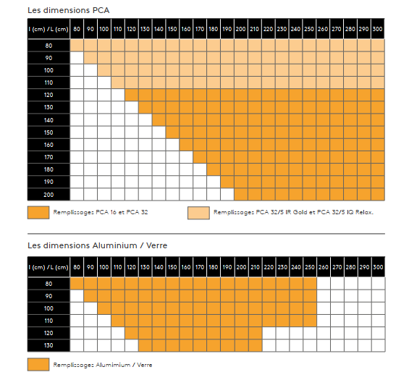

Dimensions hors standard : merci de vous rapprocher de notre service Prescription prescription.kla.fr@kingspan.fr

Option d’installation :
Installation possible sur une pente jusqu’à 25°.
Support sur rehausse métallique droite brute ou laquée RAL XXX à rupture de pont thermique isolée de 50 mm, hauteur 200 mm, talon 100 mm destiné à la rénovation.
Costière disponible pour étanchéité PVC avec kit de fixation.

Options de sécurité :
Mise en place d’un barreaudage 1200 Joules en aluminium brut ou laqué RAL XXX fixé sur la costière afin de résister à la chute des personnes en toiture et retardateur d’effraction. Le barreaudage est non nécessaire si le remplissage du lanterneau est composé d’un double vitrage, car ce dernier est déjà certifié 1200 Joules.

Option de protection solaire :
Disponible pour les remplissages PCA uniquement.
Fourniture et pose d’une protection solaire de type ECOSUN BRISE-SOLEIL de la société Kingspan Light + Air.
Ce brise-soleil est réalisé en aluminium brut ou laqué RAL XXX, ajouré, insensible à la corrosion, associé au vitrage en polycarbonate alvéolaire (PCA) des lanterneaux ponctuels ou filants.
Ce système ECOSUN BRISE-SOLEIL doit présenter une efficacité identique selon l’orientation du lanterneau sur le bâtiment et ne doit pas nécessiter l’installation d’une ossature secondaire. Seulement 15% de transmission énergétique (facteur solaire).
Options d’aération :
Fonction aération électrique avec cadre ouvrant en aluminium brut ou laqué RAL XXX à rupture de pont thermique et boîtier à chaîne 230V course 300 mm ou 500 mm.
Mise en place d’une centrale pluie et vent avec capteur permettant de piloter la fermeture en cas de pluie ou vent fort.
Commande à distance de type ECORADIO comprenant un récepteur et un émetteur permettant de commander l’ouverture d’un ou plusieurs lanterneaux.

Finition :
Laquage intérieur RAL XXX et laquage extérieur RAL XXX afin d’harmoniser le lanterneau au bâtiment.
Pour tout projet en milieu agressif, exposé, bord de mer etc..
La finition devra être validée par notre Bureau d’Etude.

Vous avez une question ?
Contactez-nous : prescription.kla.fr@kingspan.com

